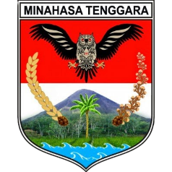 | PEMERINTAH KABUPATEN MINAHASA TENGGARA  SEKRETARIAT DAERAH  Jalan Soekarno, Kelurahan Lowu Satu, Kecamatan Ratahan  www.mitrakab.go.id, Email: minahasatenggara@gmail.com, Telp/Fax: (0431) 3174679  Ratahan 95695

NOTA DINAS

Yth. | :
Dari | :
Tembusan | : | - ……………………….;  - ……………………….;  - ………………………..
Tanggal | :
Nomor | :
Sifat | :
Lampiran | :
Hal | :

…………………………………………………………………………………………………………………………………………………………………………………………………………………………………………………………………………………………………………………………………………………………………………………………………………………………………………………………………………………………………………………………………………………………………………………………………………………………………………………………………………………………………………………………………………………………………………
Demikian disampaikan, atas pelaksanaannya diucapkan terima kasih.

PARAF HIERARKI
SEKRETARIS DAERAH  PROV. SULUT | MOHON UNTUK DITANDATANGANI

ASISTEN ADMINISTRASI UMUM SEKDA PROV. SULUT
SEKRETARIS DAERAH
KABUPATEN MINAHASA TENGGARA

DAVID H. LALANDOS, AP, MM
PEMBINA UTAMA MADYA
NIP. 19741110 199311 1 001

Lampiran Nota Dinas Sekretaris Daerah Kabupaten Minahasa Tenggara
Nomor :
Tanggal :
Hal. :

